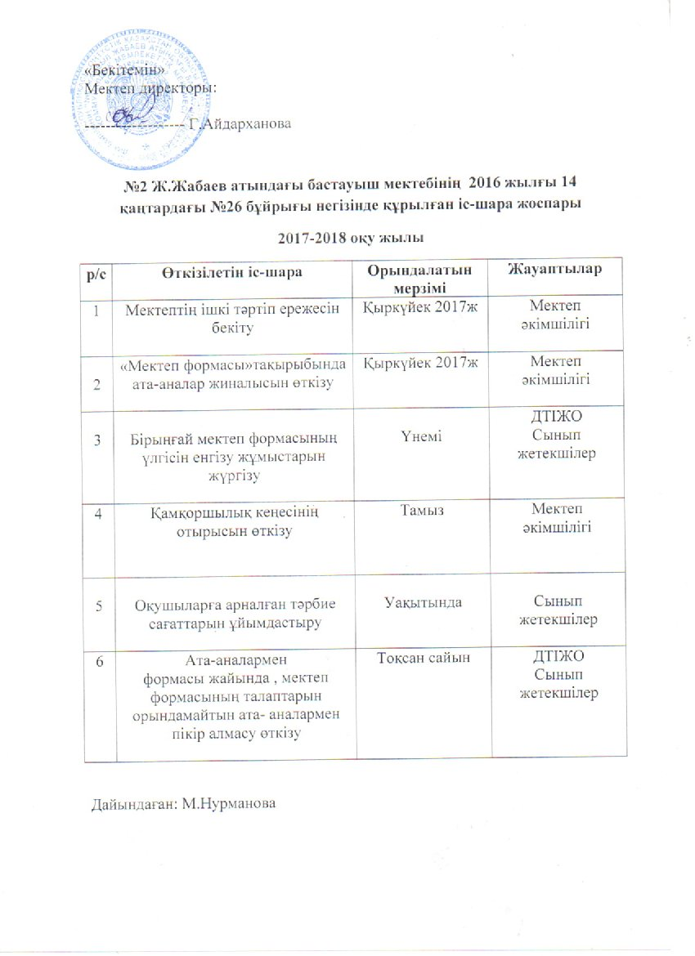

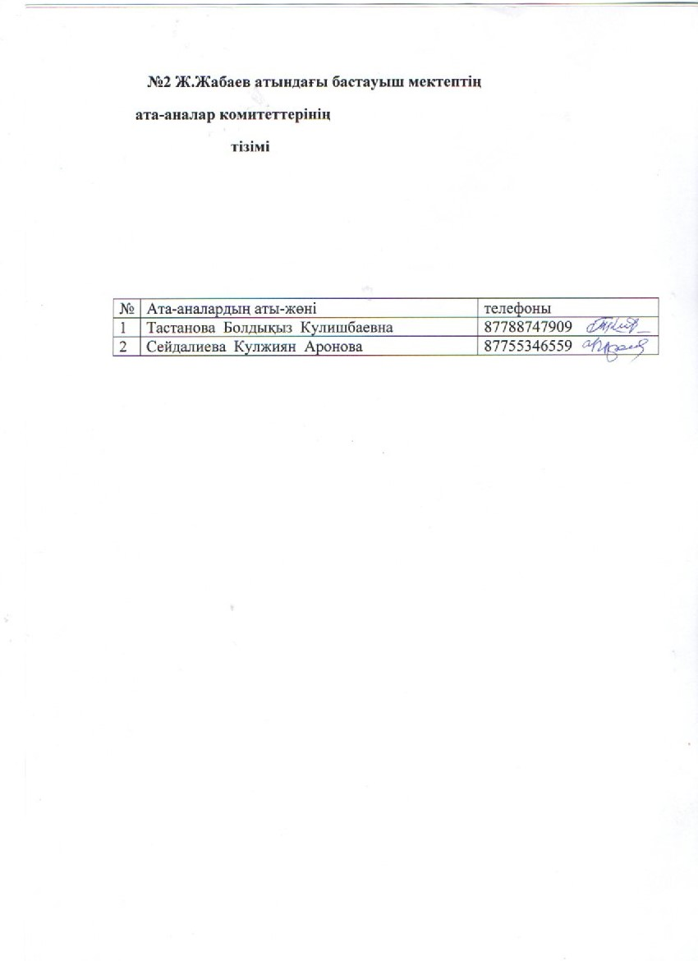

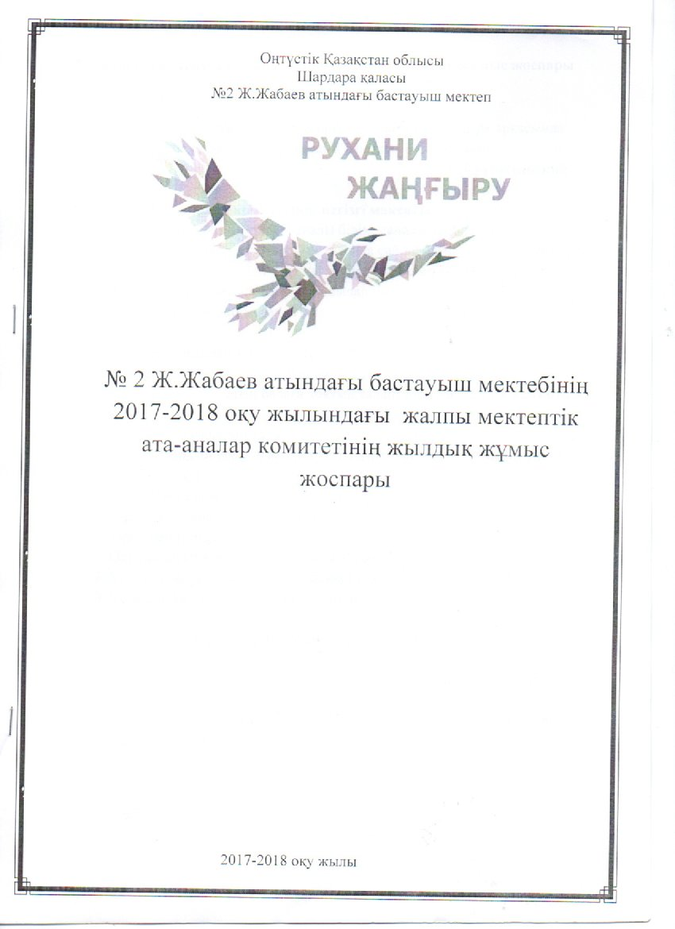

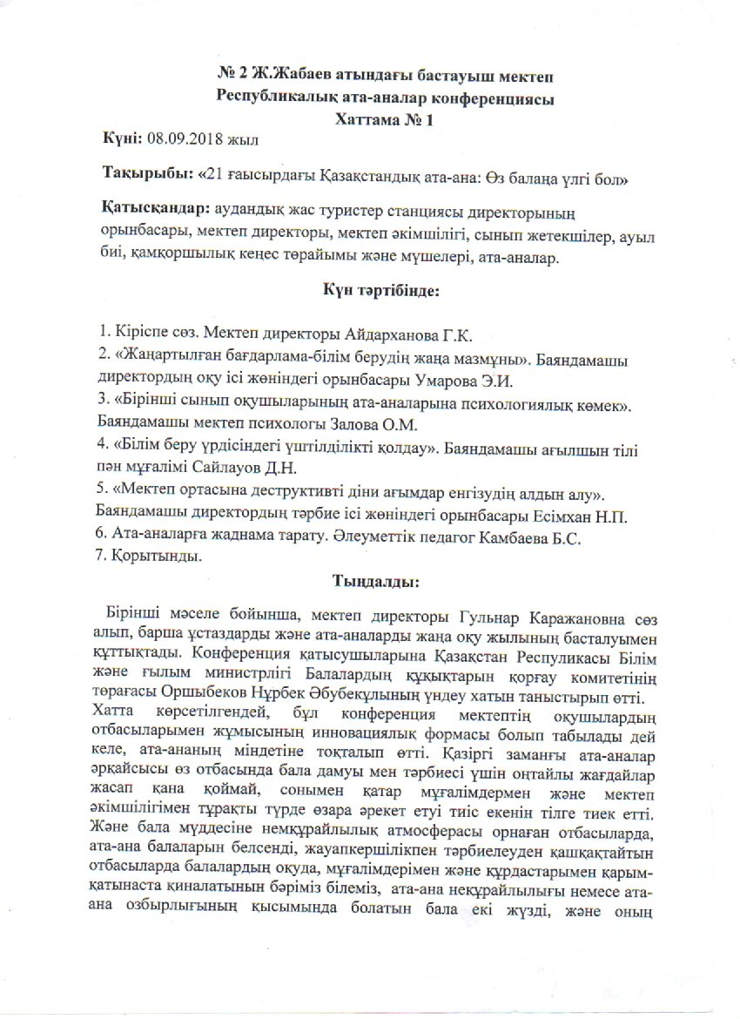

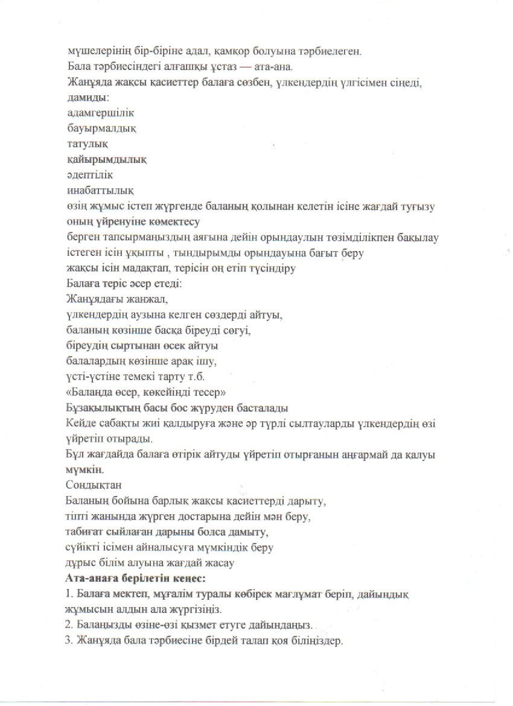

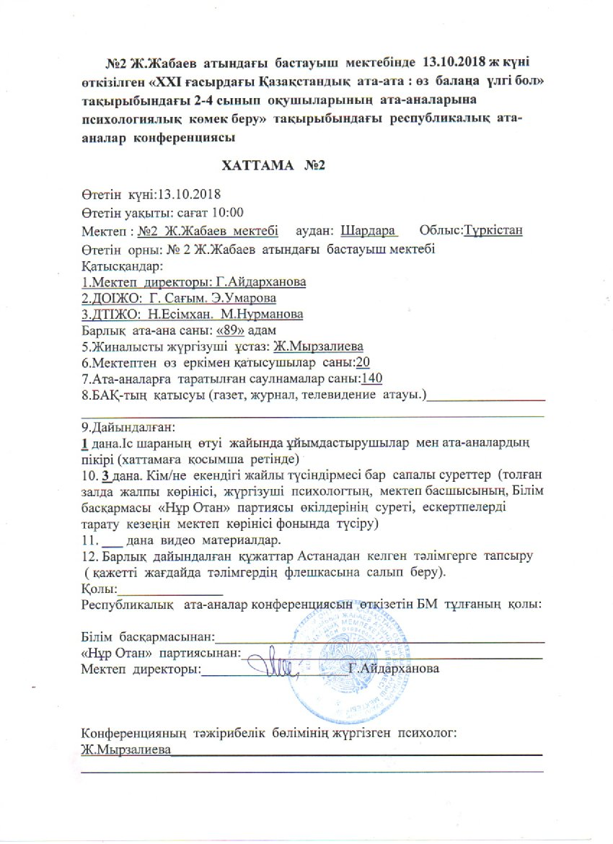

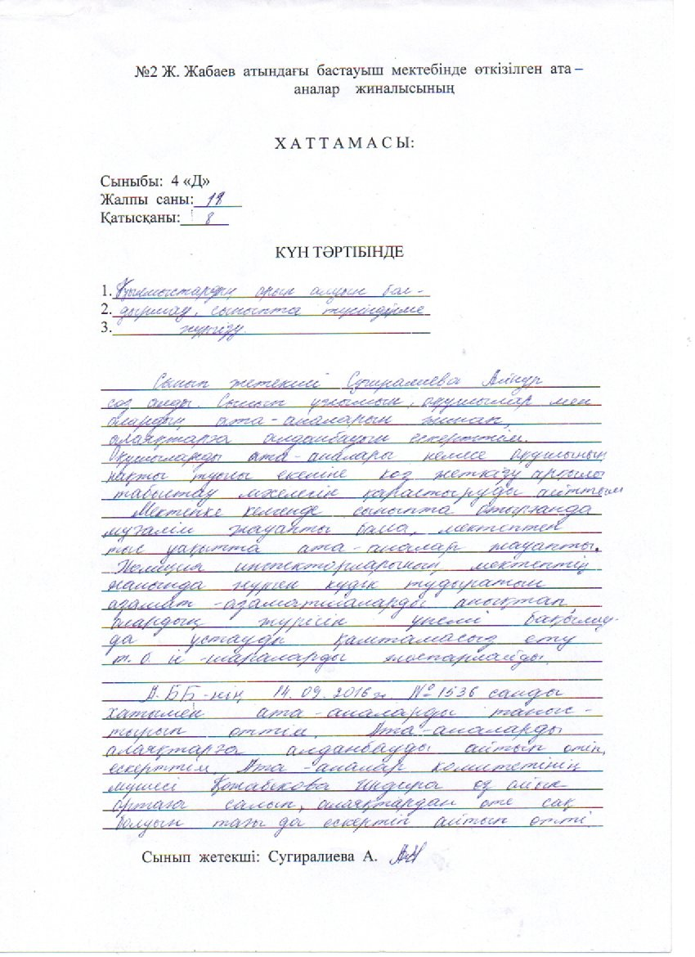

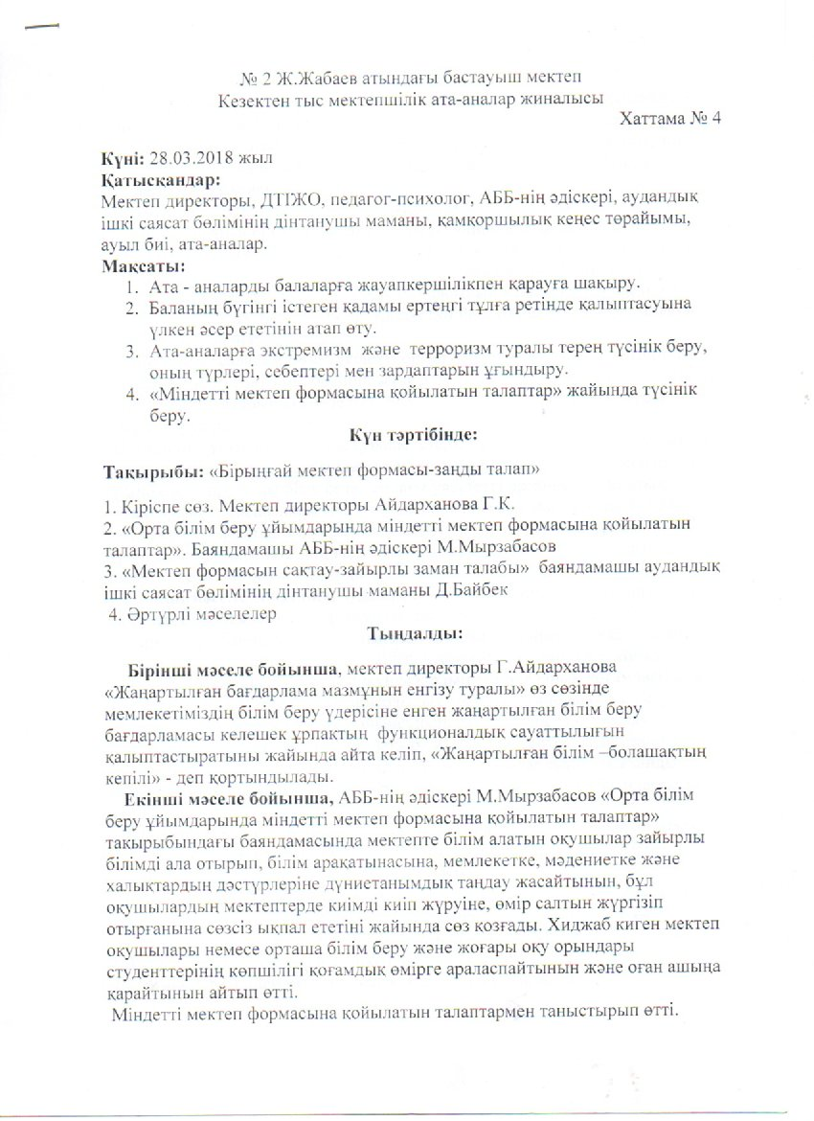

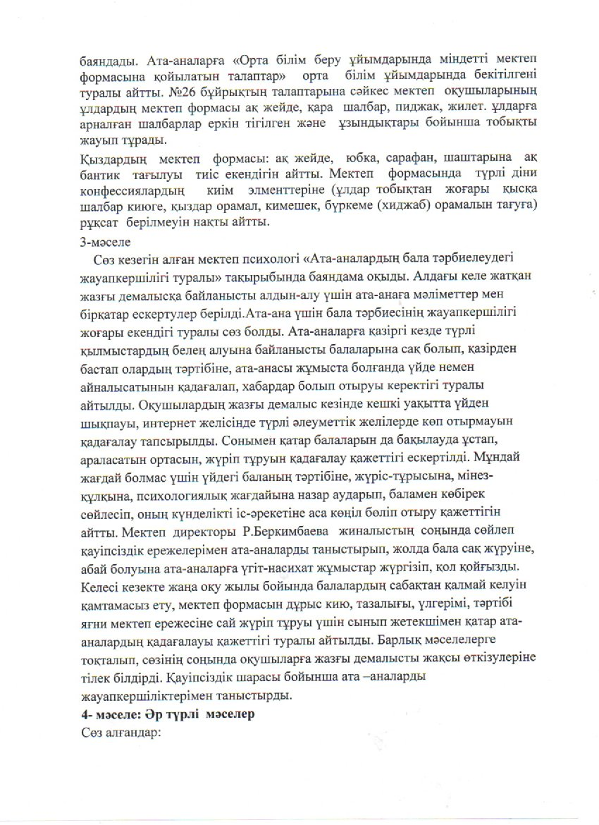

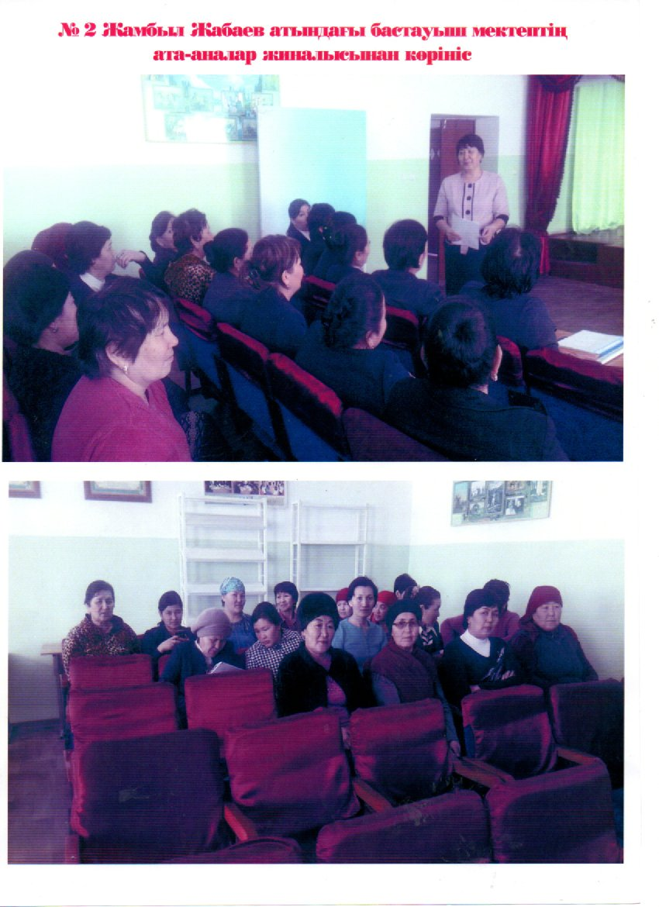

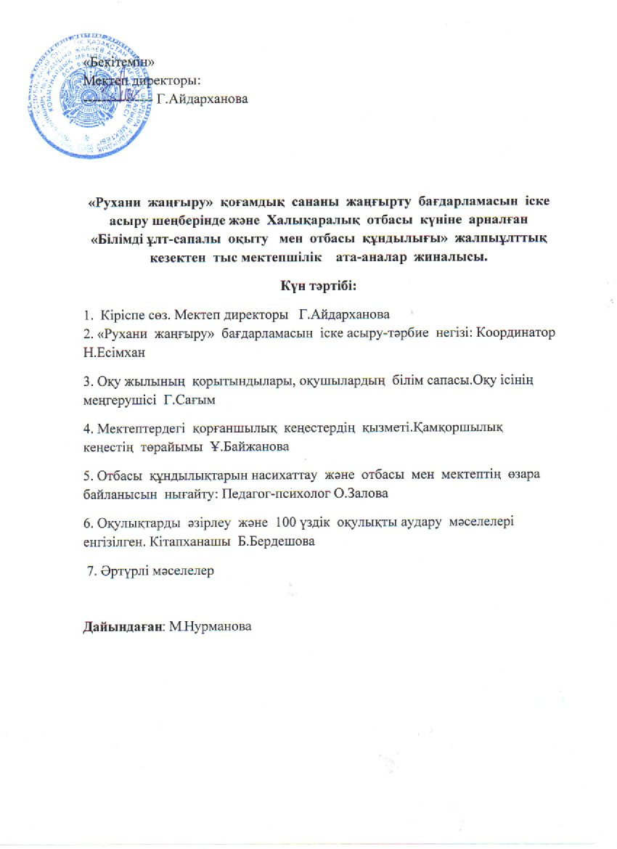

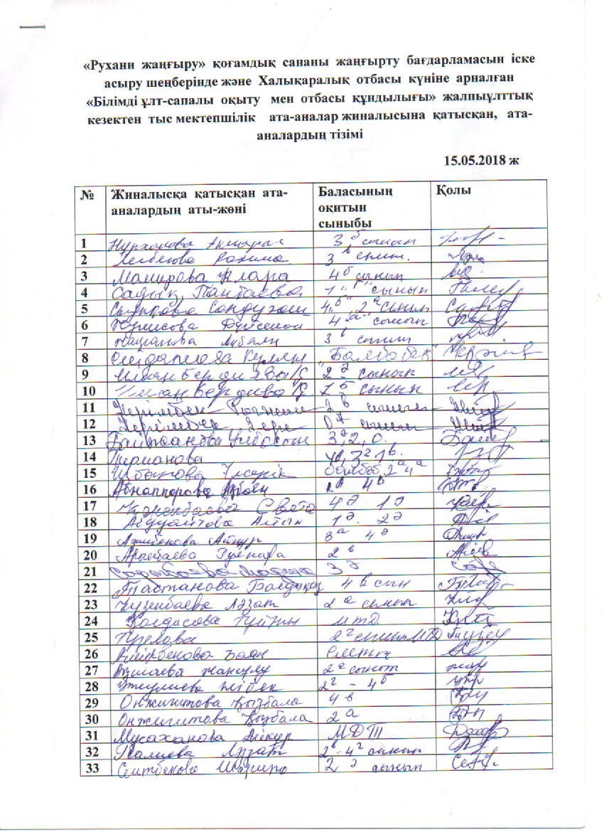

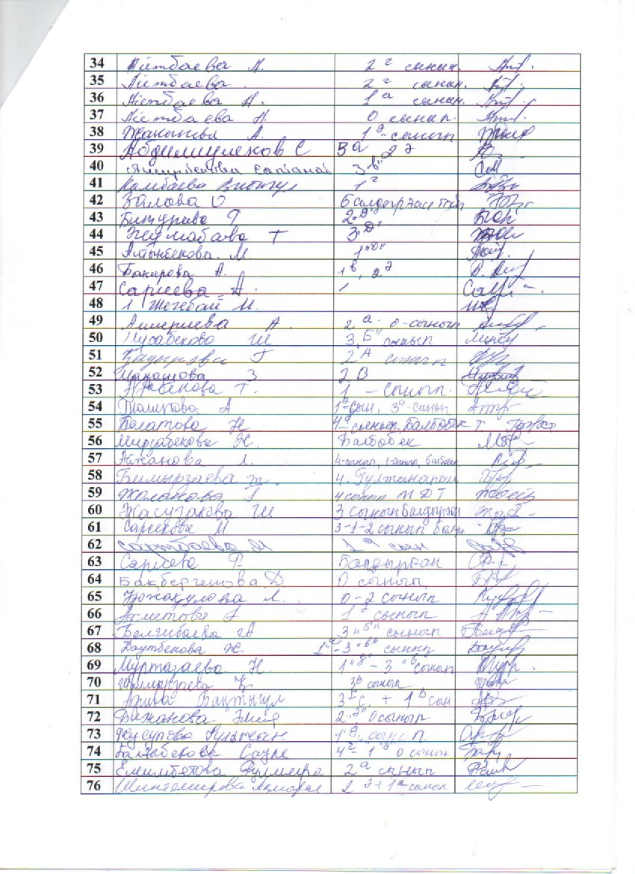

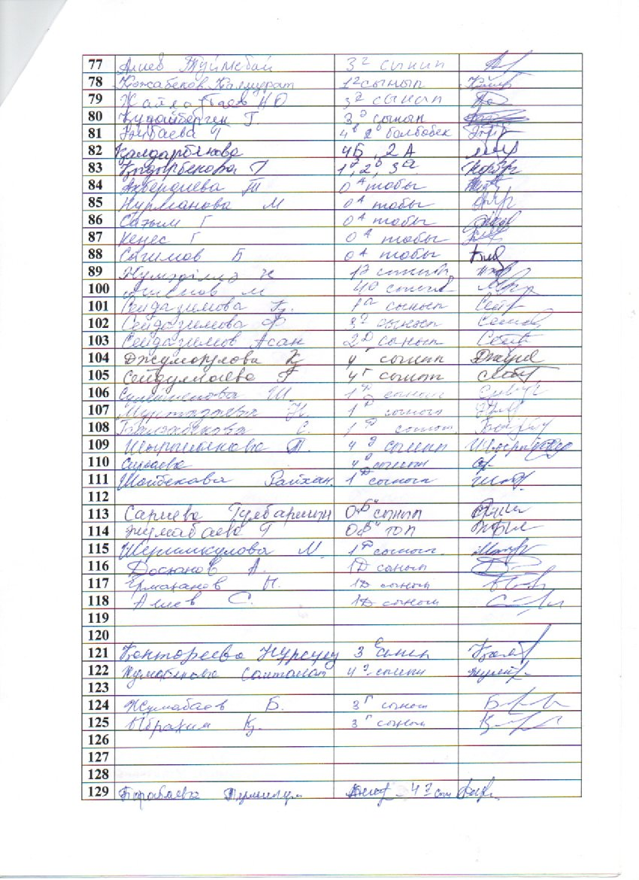

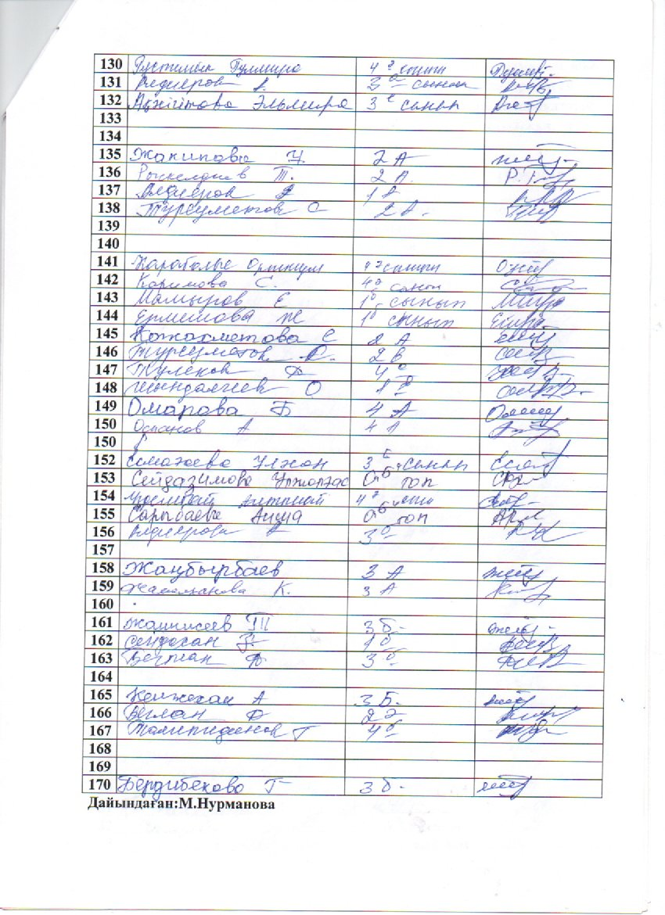

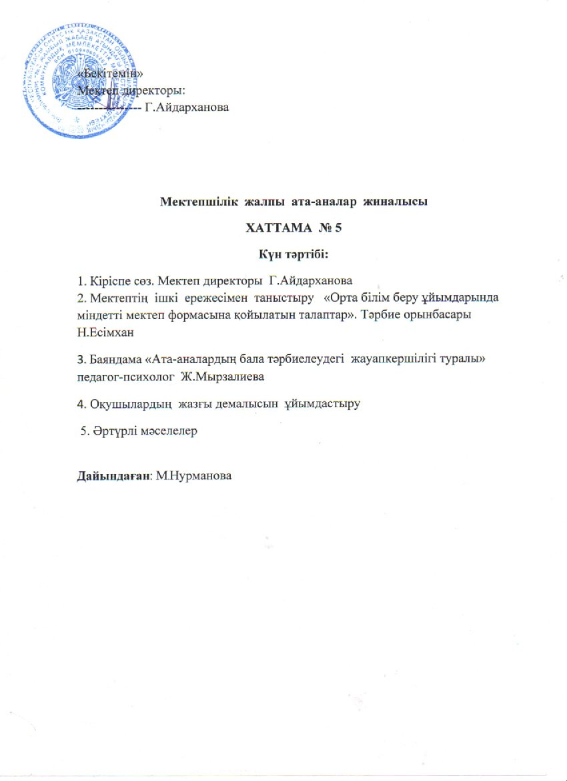

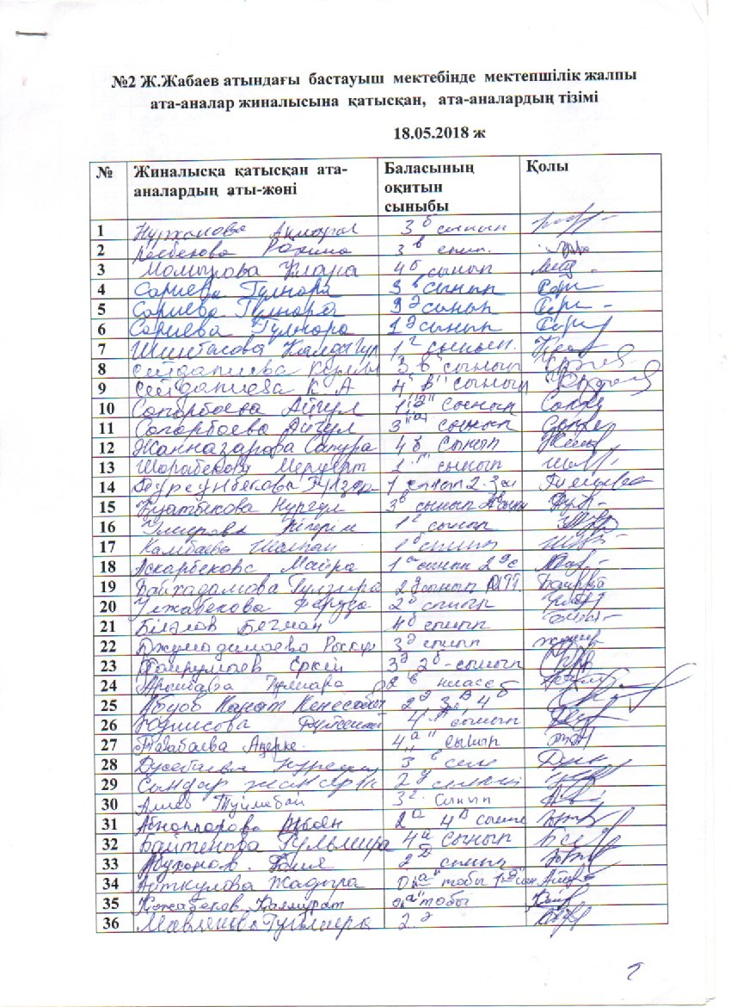

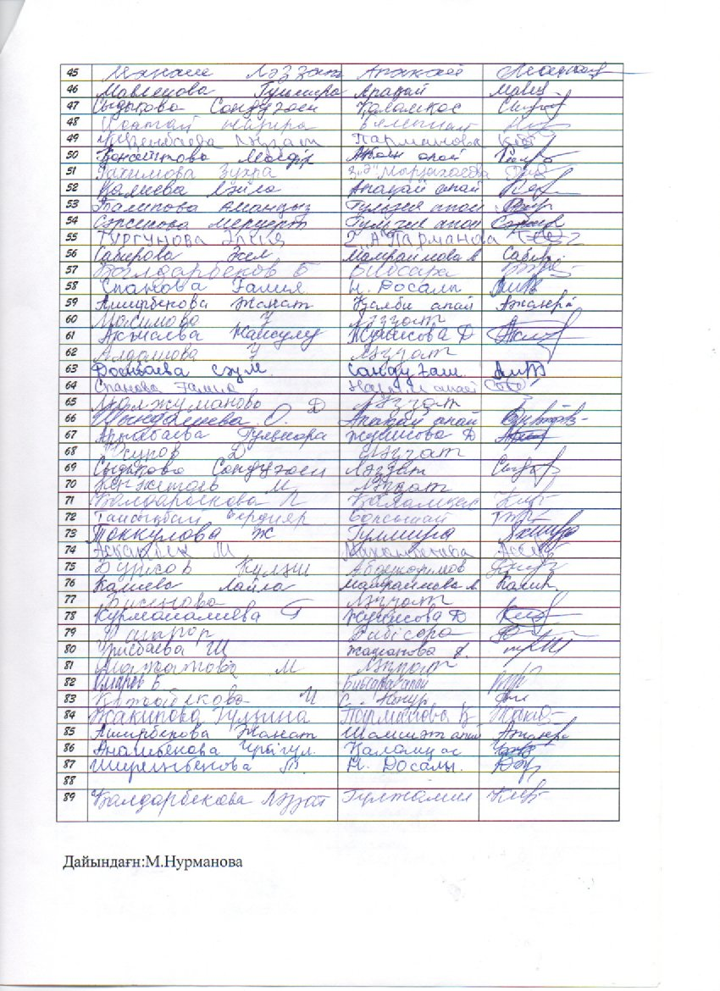

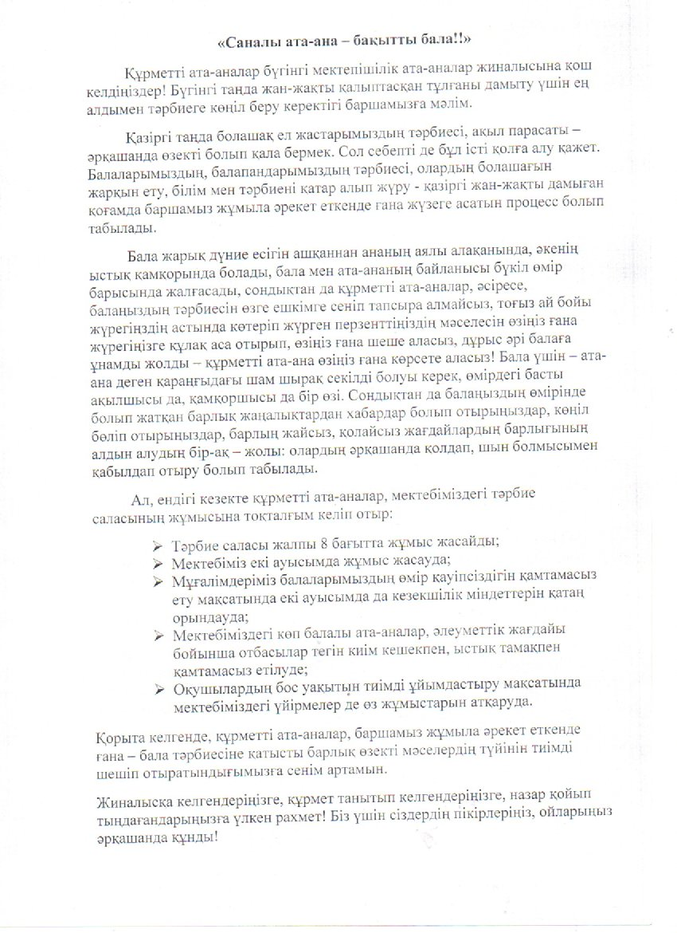

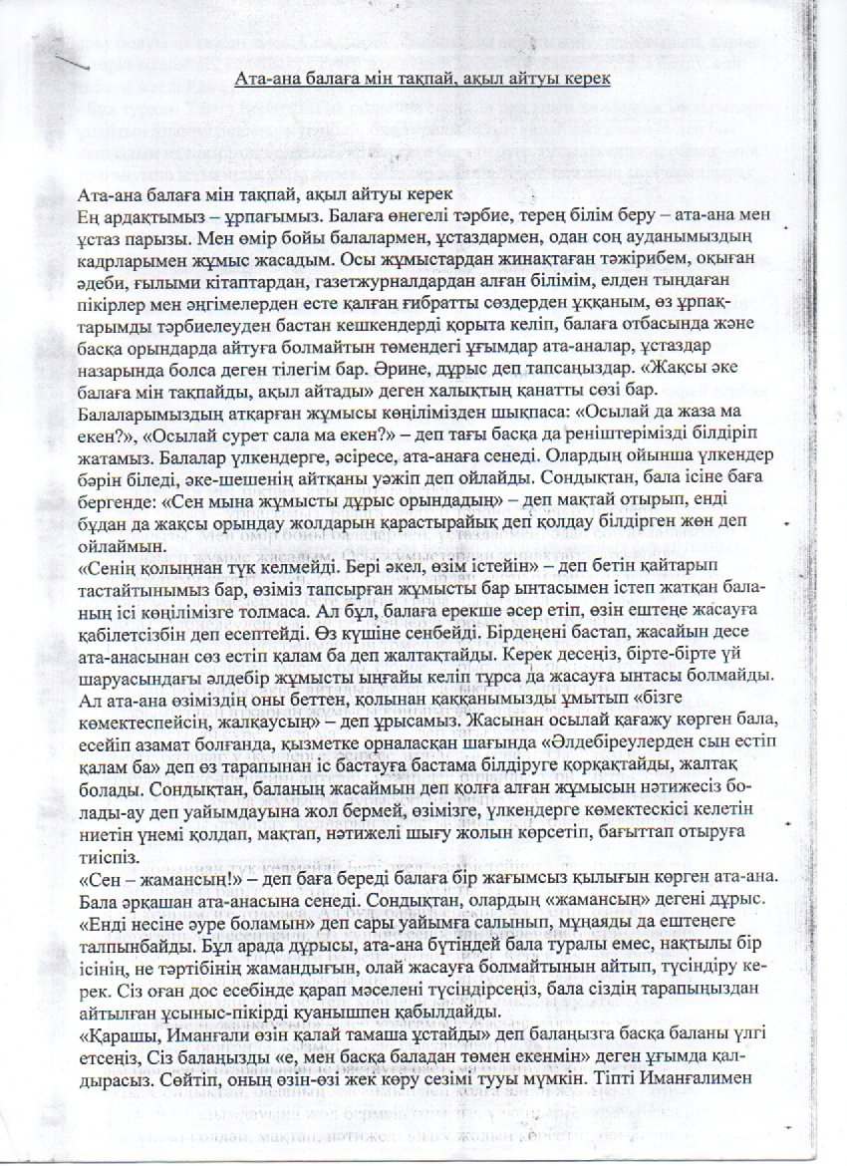

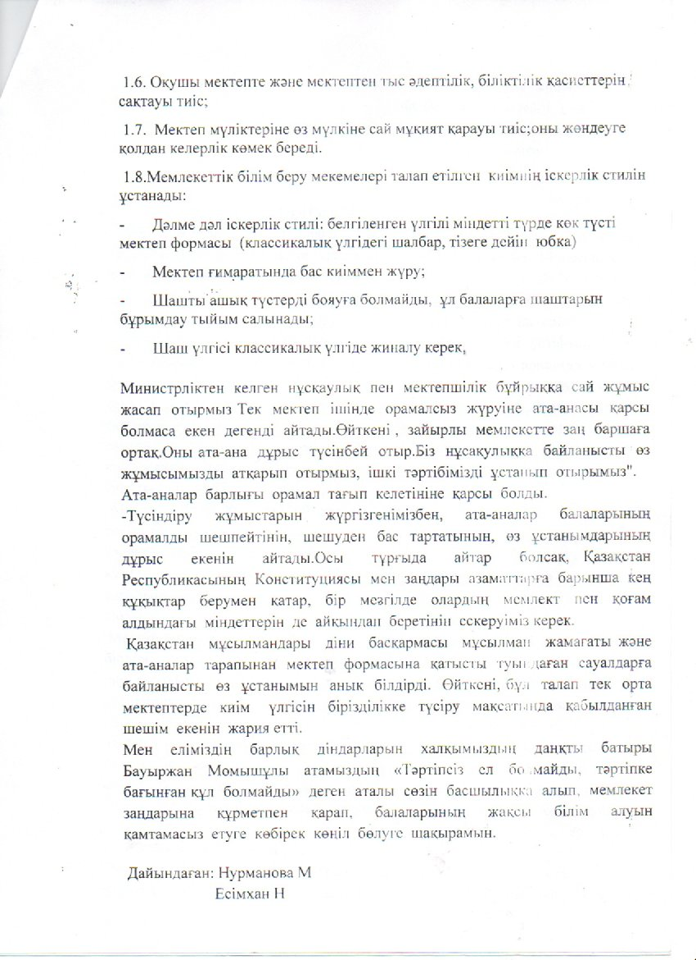

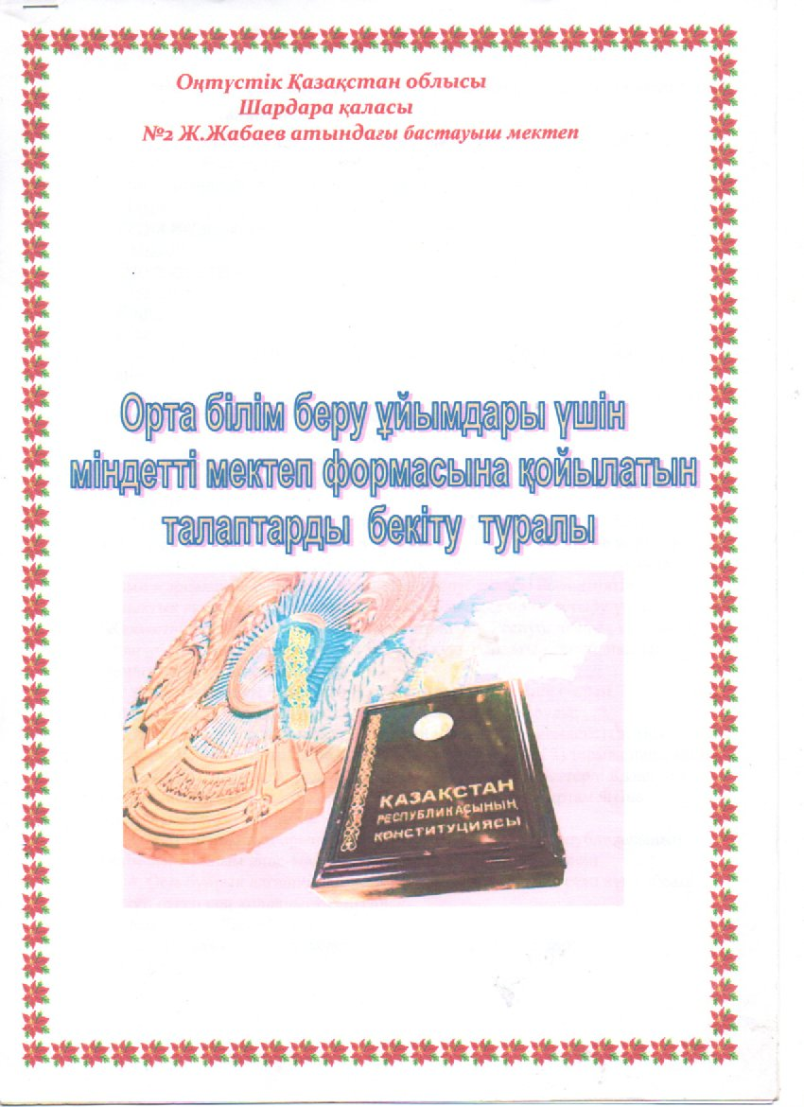

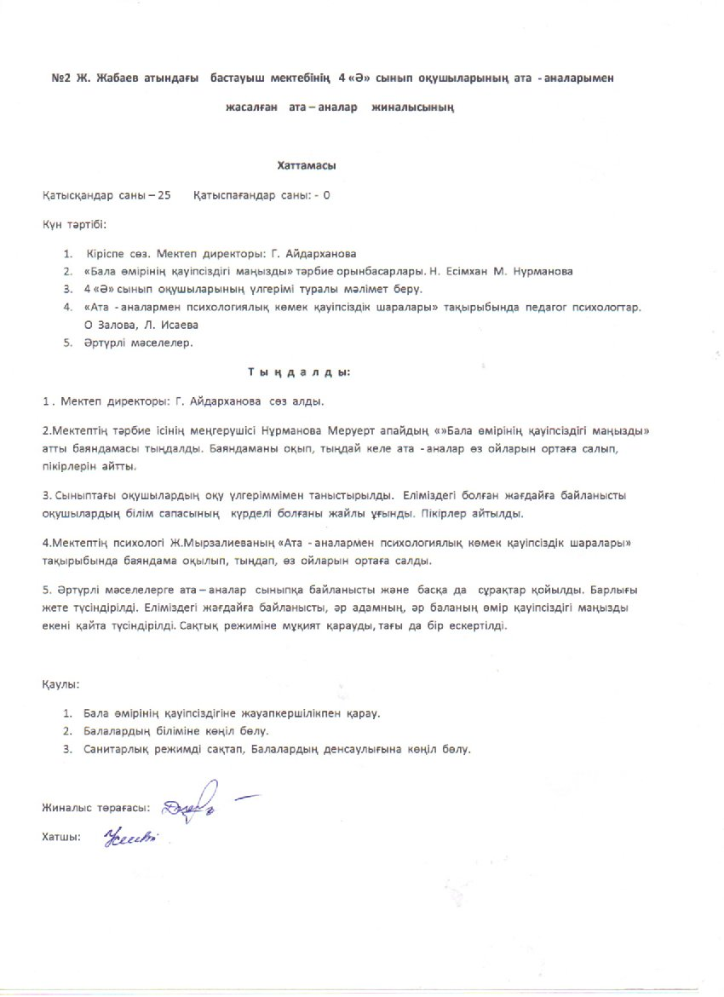

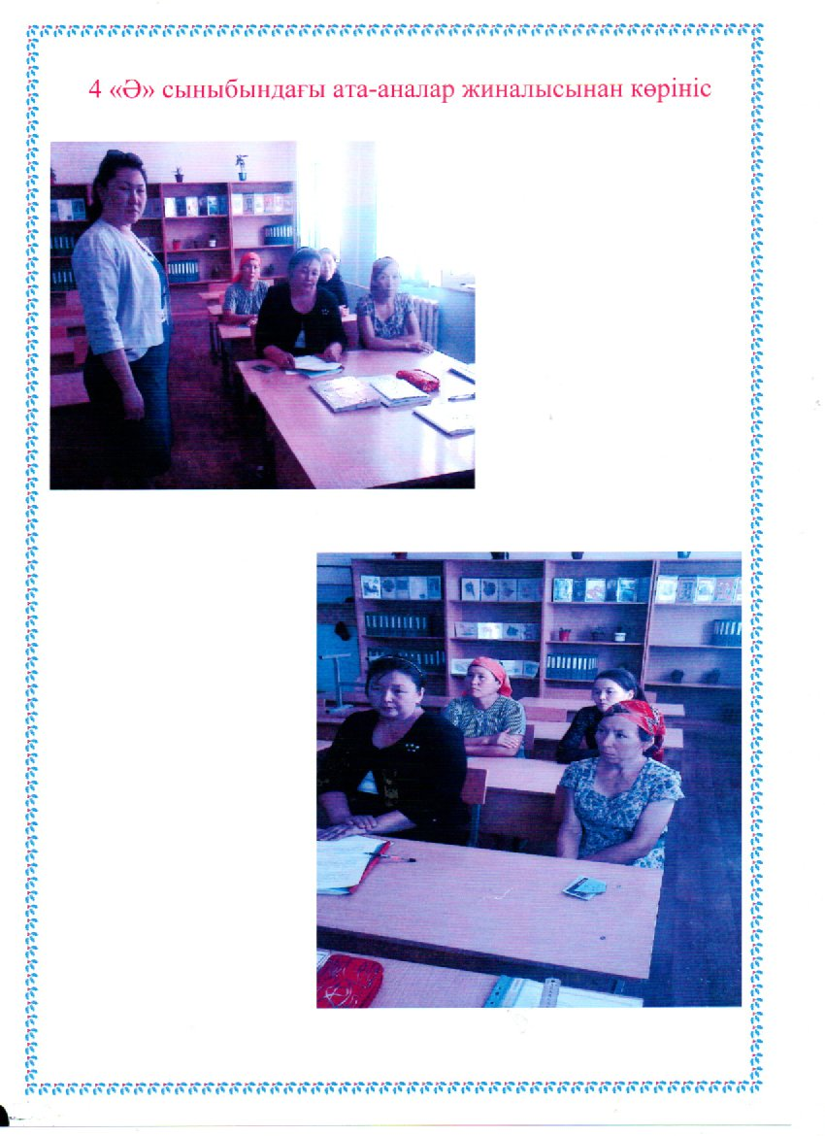

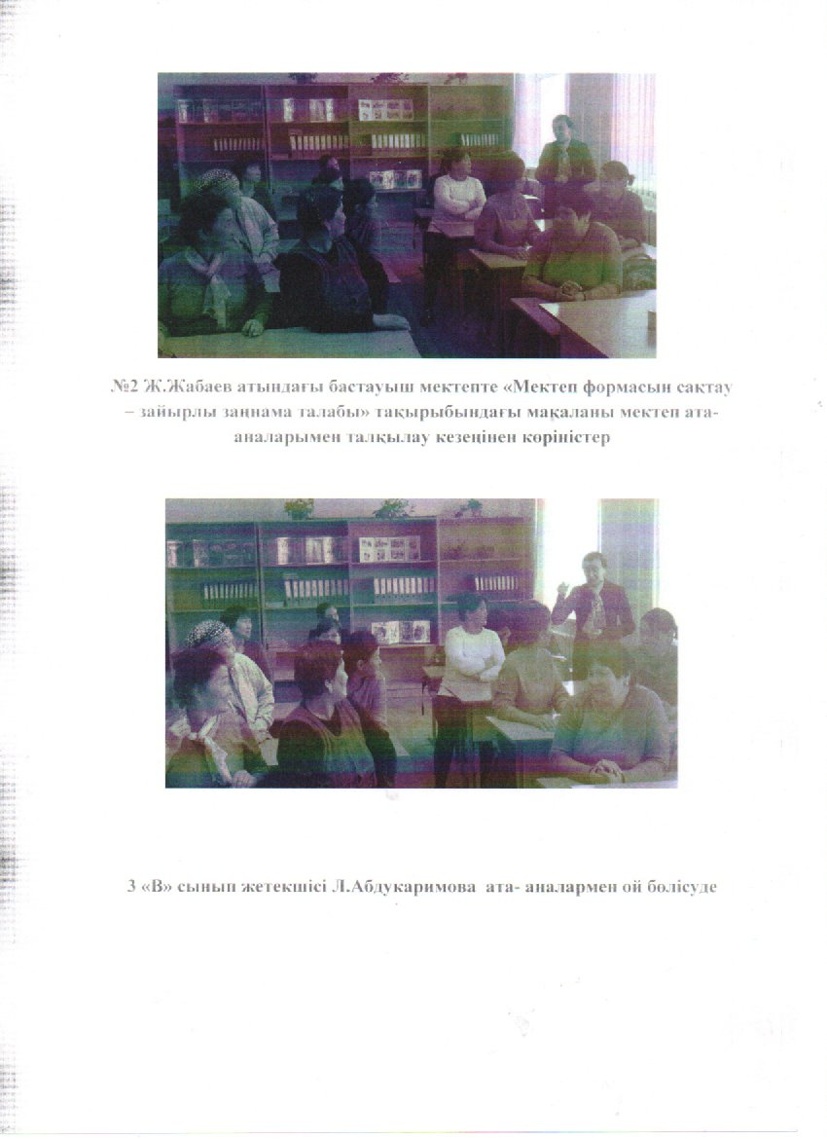

Ата-аналар жиналысы
Хаттама № 3
Күні: 10.05.2018 жыл
Қатысқандар:
Мектеп директоры, ДТІЖО, педагог-психолог, әлеуметтік-педагог, сынып жетекшілер, қамқоршылық кеңес мүшелері, ата-аналар.
Мақсаты:
- Ата-аналарға балаларға жауапкершілікпен қарауға шақыру.
- Ата-аналарға жаңартылған білім мазмұны бойынша түсінік беру.

Күн тәртібінде:
Тақырыбы: «Жаңартылған білімге-жаңаша көзқарас»
1.«Жаңартылған бағдарлама мазмұнын енгізу туралы» мектеп директоры Айдарханова Г.К.
2. «Білім беру бағытында жаңартылған бағдарлама мазмұнын енгізуге» ата-аналардың көзқарасы. Ата-аналар комитетінің төрайымы К.Мамырова.
3. «Баланың бас ұстазы ата-ана» баяндамашы педагог-психолог Ж.Мырзалиева.

Тыңдалды:
Бірінші мәселе бойынша: мектеп директоры Айдарханова Гульнар Каражановна «Жаңартылған бағдарлама мазмұнын енгізу туралы» баяндамасында 2017-2018 оқу жылында 1,2,5,7 сынып оқушылары жаңартылған білім алу мазмұнымен оқығандығы және жазу дәптерлер мен күнделік өз қалпында қалғанын және биылғы оқу жылындағы оқушылардың білімін критериалды бағалау жүйесімен бағаланғандығы жайында айтып өтті. Критериалды бағалау жүйесі жиынтық бағалаудан тұратындығын, баға қою кезінде балл мен баға қойылмайтындығы жайында айта келіп, негізгі баға оқушының ата-анасына кез келген әдістің көмегімен жеткізіліп отыратындығы туралы айтып өтті. Қарапайым тілмен айта кететін болсам, биылғы оқу жылынан бастап қолданылған жиынтық баға екі факторға тәуелді болды. Яғни, біріншісі, оқушы пәннің қандай да бір бөлімін немесе ортақ тақырыпты оқып бітірген соң, бір баға, ал тоқсан аяғында жалпы пәнді игеруіне байланысты екінші баға алып отырды. Оқушының білімі балл түрінде және дәстүрлі баға түрінде бағалананып отырды. Ал, жарты жылдық пен жыл соңында оқушыдан сынақ жұмыстары алынып отырды. Осылайша, бір бөлімді игеруіне және тоқсандағы біліміне қатысты балаға 50 % де 50% принципі бойынша қорытынды жылдық баға қойылып отырғандығы жайында айтып келіп,өз сөзін жаңартылған білім-болашақтың кепілі-деп қорытындылады.
Екінші мәселе бойынша:«Білім беру бағытында жаңартылған бағдарлама мазмұнын енгізуге» ата-аналардың көзқарасы. Ата-аналар комитетінің төрайымы К.Мамырова сөз алып, жаңартылған бағдарлама бойынша мемлекетімізде қарқынды жұмыстар жүргізіліп жатыр. Жалпы біздер ата-аналар қауымы осы жаңартылған мазмұндағы білім беруді қолдаймын және барлығымыз қолдауымыз керек деп ойлаймын. Өйткені заман ағымы бір орында тұрмайды, реформа бізге қашанда керек дей келе жаңартылған білім мазмұны мен үш тілде білім беруді қолдауымыз керек деп сөзін қорытындылады.
Келесі кезекте осы мәселе бойынша сөз алған ата-аналар комитетінің мүшесі Б.Тастанова бізге жаңартылған білім мазмұны керек, балаларымыз бұған төселуі керек деп ойлаймын. Жалпы ештеңеден қорықпай тек жақсы жағын ойлайық деп, өз сөзін аяқтады.
Үшінші мәселе бойынша: мектеп психологы Ж.Мырзалиева «Баланың бас ұстазы ата-ана» тақырыбында баяндама оқыды. Ата-ана тарапынан психологиялық қолдау көрсету дегеніміз-өз баласының күшіне сену. Өз перзентін қолдауүшін ересек адамдардың мүмкіндігі мол, өйткені ата-ананың абыройы бала тұлғасы үшін сөзсіз жоғары болғандықтан, әкесінің немесе анасының пікірі көп жағдайда жасөспірім үшін басты рөл атқаратыны анық. Балаға сенім артудың өзі-оның жігерін шыңдап, талпынысын жандандыруға негіз бола алады. Жасыратыны жоқ, көп ата-ана өз баласын түрлі жағдаяттарда сенбей, өзгелердің балаларымен салыстырып, өз баласының мүмкіндіктерін төмендетіп отырады. Ол әрине, «Балам жаман болсын» деген оймен емес, керісінше «Шалыс қадамнан қорғаймыз» деген пиғыл деп түсіндіреді. Дегенмен, бала қателеспей, өзіндік тәжірибе жинақтай алмайтыны тағы бар, ал психологиялық тұрғыдан өз күшіне сенбейтін баланың өзін-өзі бағалау деңгейі төмен болып қалыптасуы мүмкін. Сонымен, құрметті ата-ана, балаңыздың қандай тұлға болып өсуі өздеріңізге тәуелді екенін ұмытпағайсыз-деп баяндамасын аятады.
Соңғы сөз кезегін мектеп директоры Айдарханова Г.К алып, алдағы жаз мезгілінде жалпы қай уақытта болмасын балалардың қауіпсіздіәгі туралы айтып өтті. Қазақстан Республикасының бас прокуратурасының мәлімдемесі бойынша балалардың өмір қауіпсіздігін қамтамассыз етуді қатаң тапсырды. Жалпы бала тәрбиесіне көп мән беріп, баланың жанына, жүрегіне сызат түсіріп алмауды ойлаңыздар, өйткені бала жаны өте нәзік, сіздің қатты сөзіңіздің өзін көтере алмауы мүмкін. Баламен дос болыңыздар, көп уақытыңызды балаға арнаңыздар. Ендеше жаңартылған бағдарлама мазмұнын енгізуді баршамыз бірге қолға ала отырып ұл-қыздарымыздың саналы тәрбие мен нақты білім алуына күш салайық. Балаға жауапкершілікпен қарап, оқыту мен адамгершілікке тәрбиелеуде отбасының басым рөлін мойындап, бірлесе әрекет етуіміз қажет деп жиналысты қорытындылады.
Қаулы:
1. Бірінші мәселе бойынша «Жаңартылған бағдарлама мазмұнын енгізу туралы» мектеп директоры Г.Айдарханованың баяндамасы қанағаттанарлық деп танылсын.
2. Екінші мәселе бойынша «Жаңартылған бағдарлама мазмұнын енгізу» жөнінде кеңінен насихаттау жұмыстары одан әрі жүргізілсін.
3. Үшінші мәселе бойынша мектеп психологы Ж.Мырзалиеваның «Баланың бас ұстазы ата-ана» баяндамасы қанағаттанарлық деп танылсын.

Ата-аналаркомитетініңтөрайымы: Мамырова Клара

Хатшы: Үсенбаева Айсұлу

